
ที่ ศธ ๐๔๐๓๓.๑๔๓ /๕๒ โรงเรียนวัดวังวังกะจะ
เลขที่ ๖๕/๒ หมู่ ๒ ตำบลวังเย็น
อำเภอแปลงยาว จังหวัดฉะเชิงเทรา
๒๔๑๙๐
๒๘ พฤษภาคม ๒๕๖๔
หนังสือฉบับนี้ให้ไว้เพื่อรับรองว่า คณะกรรมการสถานศึกษาขั้นพื้นฐานโรงเรียนวัดวังกะจะ เลขที่ ๖๕/๒ หมู่ ๒ ตำบลวังเย็น อำเภอแปลงยาว จังหวัดฉะเชิงเทรา ได้ประชุมคณะกรรมการสถานศึกษาขั้นพื้นฐาน ครั้งที่ ๑/๒๕๖๔ เพื่อประเมินความพร้อมในการเปิดภาคเรียน โดยใช้แบบประเมินตนเองตามระบบ Thai Stop Covid + (TSC+) สำหรับสถานศึกษาในการเตรียมความพร้อมก่อนเปิดภาคเรียน เพื่อเฝ้าระวังและป้องกันการแพร่ระบาดของโรคติดเชื้อไวรัสโคโรนา ๒๐๑๙ (COVID-๑๙) ที่จัดทำโดยกรมอนามัย กระทรวงสาธารณสุข เมื่อวันที่ ๑๙ พฤษภาคม ๒๕๖๔ ซึ่งมีผลการประเมินผ่านเกณฑ์ ๔๔ ข้อ และได้ใบรับรองเรียบร้อยแล้ว จึงมีมติร่วมกันดังนี้
 ให้เปิดภาคเรียนที่ ๑/๒๕๖๔ ในวันที่ ๑๔ มิถุนายน ๒๕๖๔ ได้ เนื่องจากมีความพร้อมตามแบบประเมินตนเองตามระบบ Thai Stop Covid + (TSC+) ซึ่งจัดทำโดยกรมอนามัย กระทรวงสาธารณสุข โดยใช้รูปแบบการเรียน On-site และใช้รูปแบบการเรียน On-hand ตั้งแต่วันที่ ๑ – ๑๓ มิถุนายน ๒๕๖๔ ระดับชั้นอนุบาลปีที่ ๑ ถึงชั้นประถมศึกษาปีที่ ๖
❑ ให้เปิดภาคเรียนที่ ๑/๒๕๖๔ ได้ แต่ต้องเตรียมความพร้อมเพิ่มเติม เพื่อให้สอดคล้องกับการประเมินตามแบบประเมินตนเองสำหรับสถานศึกษาฯ ที่จัดทำโดยกรมอนามัย กระทรวงสาธารณสุข ดังนี้................................................................................................
..........................................................................................................................................
❑ ไม่สามารถเปิดภาคเรียนที่ ๑/๒๕๖๔ ได้ เนื่องจาก ..........................................................
.........................................................................................................................................
ให้ไว้ ณ วันที่ ๒๘ พฤษภาคม ๒๕๖๔
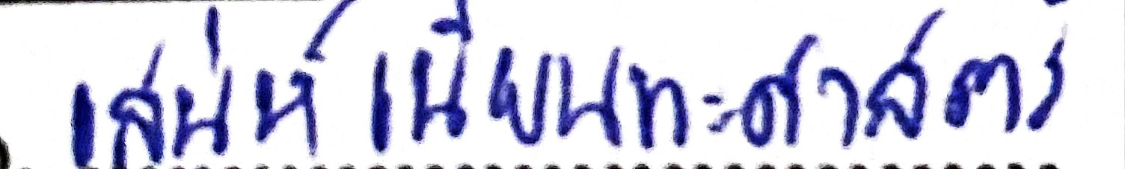

(นายเสน่ห์ เนียนทะศาสตร์)
ประธานคณะกรรมการสถานศึกษาขั้นพื้นฐาน
โรงเรียนวัดวังกะจะ


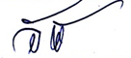
(นายไวภพ สุขกระโทก)
ผู้อำนวยการโรงเรียนทุ่งสะเดาประชาสรรค์
รักษาการในตำแหน่งผู้อำนวยการโรงเรียนวัดวังกะจะ
โรงเรียนวัดวังกะจะ
โทร. ๐๘๗-๑๓๔-๔๒๑๗
หมายเหตุ มติของคณะกรรมการสถานศึกษาจะต้องยึดตามเกณฑ์การแปลผลประเมินตนเองสำหรับสถานศึกษาในการเตรียมความพร้อมก่อนเปิดภาคเรียน เพื่อเฝ้าระวังและป้องกันการแพร่ระบาดของโรคติดเชื้อไวรัสโคโรนา ๒๐๑๙ (COVID-๑๙) ที่จัดทำโดยกรมอนามัย กระทรวงสาธารณสุข ดังนี้

เกณฑ์การประเมิน | ผลการประเมิน | การแปลผล
ผ่านทั้งหมด ๔๔ ข้อ | สีเขียว | โรงเรียนสามารถเปิดเรียนได้
ผ่านข้อ ๑ - ๒๐ ทุกข้อ  แต่ไม่ผ่านข้อ ๒๑ - ๔๔ ข้อใดข้อหนึ่ง | สีเหลือง | โรงเรียนสามารถเปิดเรียนได้ แต่ต้องดำเนินการปรับปรุงให้เป็นไปตามมาตรฐานที่กำหนด
ไม่ผ่านข้อ ๑ - ๒๐ ข้อใดข้อหนึ่ง | สีแดง | โรงเรียนไม่สามารถเปิดเรียนได้ ต้องดำเนินการปรับปรุงให้เป็นไปตามมาตรฐานที่กำหนด และ/หรือประเมินใหม่

